# 作业要求

请列举出一个现实中的产品/系统/服务/技术/..., 并说明其包含了/使用了哪些软件架构，这样设计的好处和/或坏处是什么？

# 作业选题

以淘宝为例分析其软件架构及其优缺点

# 选题的研究背景

## 3.1软件架构

软件架构，亦称软件体系结构，它是一系列相关的抽象模式，用于指导大型软件系统各个方面的设计。它是一个系统的草图，描述的对象是直接构成系统的抽象组件。各个组件之间的连接则明确和相对细致地描述组件之间的通信。在实现阶段，这些抽象组件被细化为实际的组件，比如具体某个类或者对象。在面向对象领域中，组件之间的连接通常用接口来实现。直到今天，软件架构还没有一个统一的定义。“系统在其环境中的最高层概念”。从这个定义上考虑，架构不仅仅是结构，它还应包括“符合”系统完整性、经济约束条件、审美需求和样式。它并不仅注重对内部的考虑，而且还在系统的用户环境和开发环境中对系统进行整体考虑，即同时注重对外部的考虑。鉴于软件架构的特殊地位，在设计一个系统之前就必须对它的软件架构进行详细设计及构造，以软件架构作为后续工作的基石。一旦这个架构决定下来就不应轻易地进行更改，这是关系到整个系统设计的成败。因此，软件架构的设计，必须经过非常慎重的研究和考察。

## 3.2 框架架构

说到架构，有必要提一下软件框架。框架的定义是：它是一组相互协作的类，对于特定的一类软件，框架构成了一种可重用的设计。软件框架是项目软件开发过程中提取特定领域软件的共性部分形成的体系结构，不同领域的软件项目有着不同的框架类型。框架的作用在于：因为提取了特定领域软件的共性部分，因此在此领域内新项目的开发过程中代码不需要从头编写，只需要在框架的基础上进行一些开发和调整便可满足要求。对于开发过程而言，这样做会提高软件的质量，降低成本，缩短开发时间，使开发越做越轻松，效益越做越好，形成一种良性循环。框架不是现成可用的应用系统。它只是一个半成品，需要后来的开发人员进行二次开发，实现具体功能的应用系统。框架不是“平台”，平台概念比较模糊，它可以是一种操作系统，一种应用服务器，一种数据库软件，一种通信中间件等。因此，平台在应用中主要指提供特定服务的系统软件，而框架更侧重了设计，开发过程，或者可以说，框架通过调用平台提供的服务而起的作用。框架不是构架。架构确定了系统整体结构、层次划分、不同部分之间的协作等设计考虑。框架比架构更具体，更偏重于技术细节。确定框架后，架构也随之确定，而对于同一架构 (比如 Web 开发中的 MVC)，可以通过多种框架来实现。

## 3.3 软件架构的主要组成

软件架构的主要组成包括在大多数定义中提及的组件和关系,也包括我们在软件架构的使用过程中经常提及的软件结构。、组件,也称为构件,或称为元素,它是软件系统的一个封装部分。组件概念的范围很广,包括需求和分析设计阶段的产品或代码,也包括软件开发过程中的其它产品,可以是对象、进程、函数库、数据库、商用产品中的任何一个,也可能是其他内容。在编程语言层次上,组件可表示为模块、类、对象或是一组相关函数。在某些软件架构的定义中将组件进一步加以细分比如在Peyrr和的定义中将组件分为处理组件、数据组件和连接组件。

架构决定了各个组件,同时也反映了各组件应该如何相互交互信息,这样架构必须省略掉各组件中与相互交互无关的信息,强调组件的外部可见属性,即其他组件可对该组件所做的假设,比如该组件提供的功能、具备的性能特征等等。在以信息、隐藏作为设计准则的系统中,组件是通过接口实现交互的,这些接口将各组件的细节划分为公共和私有两大类,公共部分属于架构,私有部分是不属于架构的。

## 3.4 淘宝电商软件的系统框架图

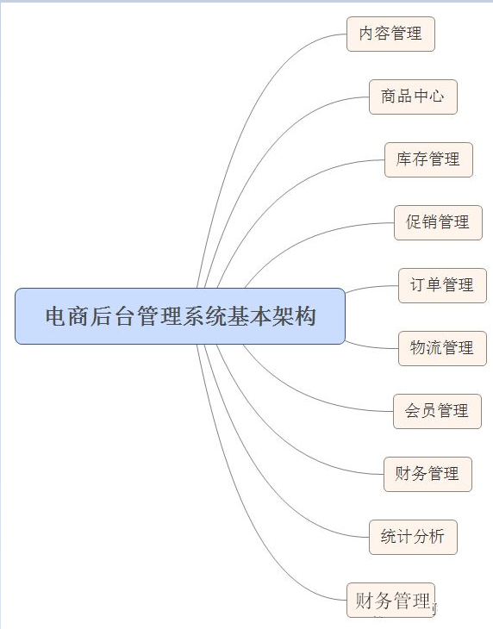

# 软件用到的系统架构及其优缺点

## 4.1三层结构

最基本的三层结构是带有 TPM 的三层结构，TPM 是消息队列和事务调度的技术。TPM 提供下面的一些机制：在一个事务中更新多个不同 DBMS 中的数据；对多种数据源、非关系 DBMS 和大型主机的连接能力；对事务进行基于优先权的处理；健壮性和安全性。具有TPM 的三层结构的局限性是，中间层通常由不常用的低级语言，如 COBOL 实现，没有很多的开发工具进行支持。 具有消息服务器的三层结构（Three tier with message server）。消息是中间层实现的另一个方式。消息是指根据优先权处理的异步消息。消息具有消息的报文头格式，来表示优先权、地址和标示号码。消息服务器也与 DBMS 进行连接，不同于 TPM 的是，消息服务器注重消息内容，而 TPM 着重于监视器的智能。同时消息系统是无线应用平台的很好解决方案。

分布式/协作企业架构（Distributed/collaborative enterprise architecture）。分布式/协作企业架构比 ORB 的三成模型更近了一步，它通过共享企业范围内的业务模型对象。一个企业通常被定义为具有多个业务系统（字系统）的系统。它的优势是利用组件技术来带给企业灵活的组织、操作能力。分布式/协作企业框架的局限性在于缺乏企业在应用方面的商用 OOA/OOD 的工具。

优点：

* 结构简单
* 性能高

缺点：

* 业务杂糅。代码杂糅的不同的业务，要求开发人员能理解所有的细节，维护费时间。-
* 当处理的业务越来越多时？代码变得庞杂，需要重构；
* 当需要有共同的业务处理的任务时，需要抽取公共类；
* 如不重构，会出现很多重复的代码段。改动一个地方，很多地方相同的代码都需要改动，既提升了产生bug的风险，又让修改时间变长，对开发人员细心程度高；
* 当代码中需要添加日志，事务，权限控制，数据监控，会增加诸多重复的、相似的代码块；
* 当参与的人员越来越多时，不同的风格代码结构会造成理解上的困难。

## 4.2分层模式

这种模式也称为多层体系架构模式。它可以用来构造可以分解为子任务组的程序，每个子任务都处于一个特定的抽象级别。每个层都为下一个提供更高层次服务。一般信息系统中最常见的是如下所列的

4 层。

* 表示层 (也称为 UI 层)
* 应用层 (也称为服务层 )
* 业务逻辑层 (也称为领域层 )
* 数据访问层(也称为持久化层 )

优点：

* 整体设计清晰；
* 支持系统设计逐级抽象；
* 良好的扩展性；
* 支持复用

缺点：

* 分层不易、各层没有统一正确的抽象方法；
* 系统性能会下降

## 4.3 客户端 -服务器模式（C/S）

这种模式由两部分组成： 一个服务器和多个客户端。服务器组件将为多个客户端组件提供服务。客户端从服务器请求服务，服务器为这些客户端提供相关服务。此外，服务器持续侦听客户机请求。

在手机版淘宝软件上，用到的即是这种模式。C/S结构在技术上很成熟，它的主要特点是交互性强、具有安全的存取模式、网络通信量低、响应速度快、利于处理大量数据。因为客户端要负责绝大多数的业务逻辑和UI展示，又称为胖客户端。它充分利用两端硬件，将任务分配到Client 和Server两端，降低了系统的通讯开销。C/S结构的软件需要针对不同的操作系统系统开发不同版本的软件，加之产品的更新换代十分快，已经很难适应百台电脑以上局域网用户同时使用。

优点：

* 能充分发挥客户端PC的处理能力，很多工作可以在客户端处理后再提交给服务器，所以CS客户端响应速度快。
* 操作界面漂亮、形式多样，可以充分满足客户自身的个性化要求.
* C/S结构的管理信息系统具有较强的事务处理能力，能实现复杂的业务流程.
* 安全性能可以很容易保证，C/S一般面向相对固定的用户群，程序更加注重流程，它可以对权限进行多层次校验，提供了更安全的存取模式，对信息安全的控制能力很强。一般高度机密的信息系统采用C/S结构适宜。

缺点：

* 需要专门的客户端安装程序，分布功能弱，针对点多面广且不具备网络条件的用户群体，不能够实现快速部署安装和配置。
* 兼容性差，对于不同的开发工具，具有较大的局限性。若采用不同工具，需要重新改写程序。
* 开发、维护成本较高，需要具有一定专业水准的技术人员才能完成，发生一次升级，则所有客户端的程序都需要改变。
* 用户群固定。由于程序需要安装才可使用，因此不适合面向一些不可知的用户，所以适用面窄，通常用于局域网中。

## 4.4 分布式服务架构

分布式架构是 [分布式计算技术](https://baike.baidu.com/item/%E5%88%86%E5%B8%83%E5%BC%8F%E8%AE%A1%E7%AE%97%E6%8A%80%E6%9C%AF/2354717" \t "https://baike.baidu.com/item/%E5%88%86%E5%B8%83%E5%BC%8F%E6%9E%B6%E6%9E%84/_blank)的应用和工具，目前成熟的[技术](https://baike.baidu.com/item/%E6%8A%80%E6%9C%AF/832247" \t "https://baike.baidu.com/item/%E5%88%86%E5%B8%83%E5%BC%8F%E6%9E%B6%E6%9E%84/_blank)包括J2EE, CORBA和.NET(DCOM)，这些技术牵扯的内容非常广，相关的技术，相关的书籍也非常多，本文不介绍这些技术的内容，也没有涉及这些技术的细节，只是从各种分布式系统平台产生的背景和在软件开发中应用的情况来探讨它们的主要异同。

在淘宝这类电商平台系统中，分布式服务架构主要体现在分压力这一特点上。

优点：

* 通过集群（负载均衡，分布式调度服务，分布式应用，分布式存储），MQ，noSql，流处理等技术来提升计算、存储的性能。

缺点：

* 系统结构变得复杂
* 新增一项业务，可能涉及到不同的分布式应用，造成调试成本的增加
* 部署一套服务包含很多过程
* - CAP只能同时满足其中两个
* 集群的节点越多，意味着更高的成本，集群治理问题凸显
* 不同的服务器处理性能不一，造成某些服务器压力大，某些服务器压力小，越来越大的数据量吞没更多的存储

# 总结

软件架构演化是指由于系统需求、技术、环境、分布等因素的变化而导致软件架构的变动。软件系统在运 行时的架构变化称为架构的动态性，而将架构的静态修改称为架构扩展。两者都是架构适应性和演化性的

研究范畴。对于淘宝这类电商企业的研究仍处于起步阶段，事实上在企业级架构、企业架构工具、对企业架构的支持组织三个领域上都有所不足。有待进一步的研究。